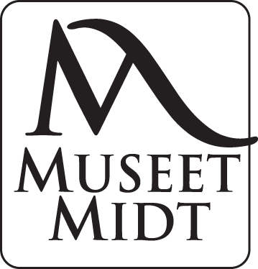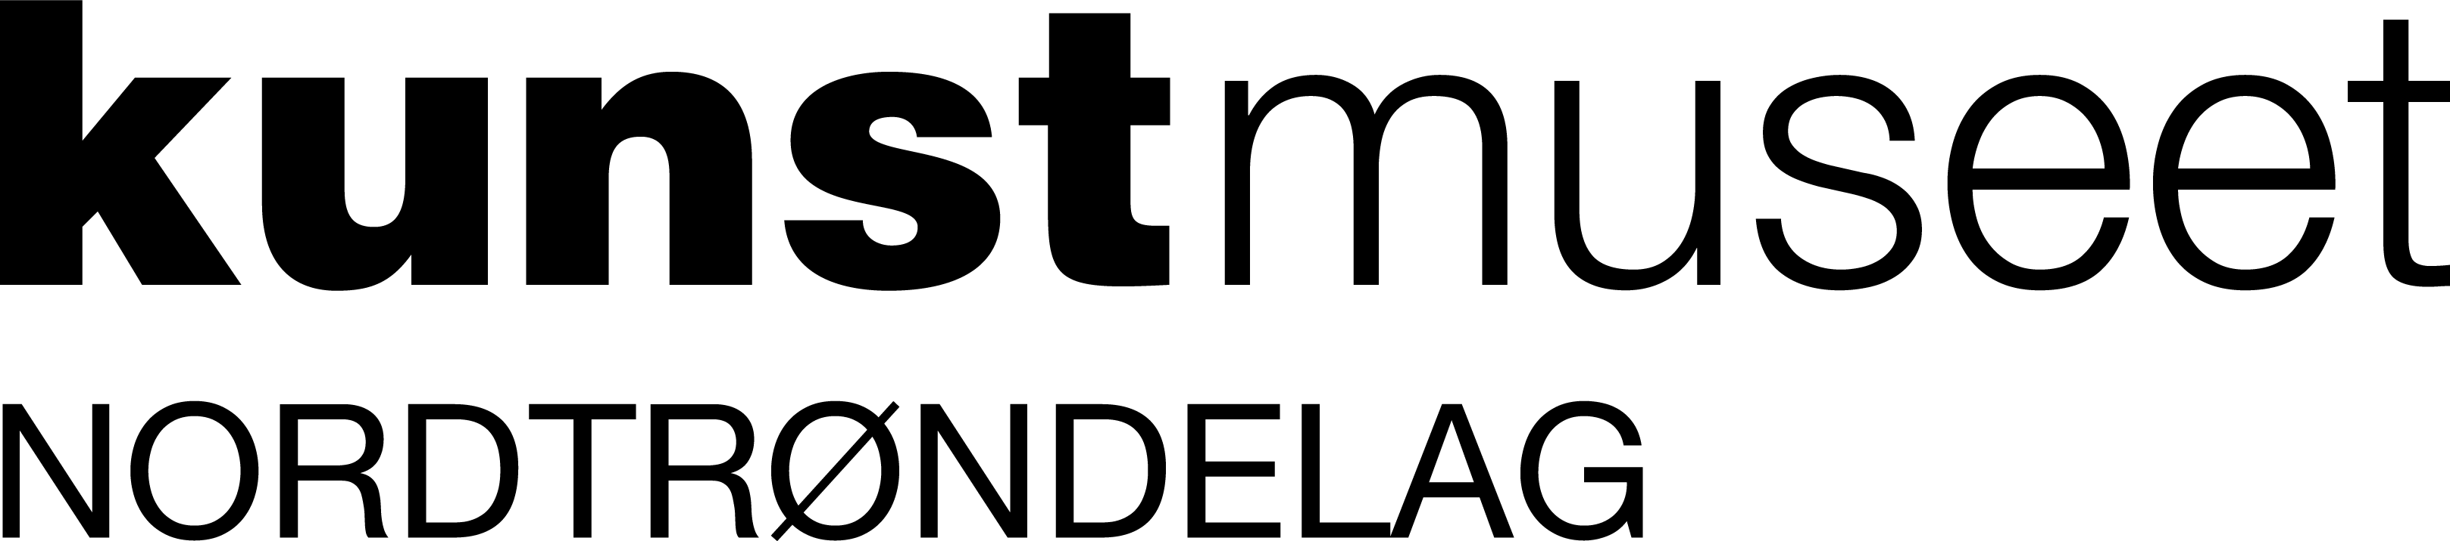

2. GANGS UTLYSNING

MUSEUMSPEDAGOG

Museumspedagog stillingen byr på mange varierte og spennende oppgaver i et kreativt miljø. Den nyansatte vil ha ansvar for utvikling av museets formidlingstilbud, samt pedagogiske opplegg rettet mot barnehager, skoleverket og institusjoner.

Du vil få en viktig rolle og profil innenfor Kunstmuseets formidlingssatsing. Museet har en liten fagstab hvor vi arbeider tett sammen og avlaster hverandre ved behov. Det vil derfor bli lagt stor vekt på gode samarbeidsevner og en positiv innstilling til å løfte oppgaven i felleskap. Kunstmuseet har en stor kvinneandel blant våre ansatte og vi oppfordrer derfor menn til å søke.

Museet Midt IKS er et museum i Namdalen med fire avdelinger. Avdelingen Kunstmuseet Nord-Trøndelag har i dag fire ansatte med en bred kompetanse innenfor forvaltning, forskning og formidling. Museets utstillingsvirksomhet veksler mellom skiftende separatutstillinger med regionale, nasjonale og internasjonale kunstnere, og visninger fra egen samling. Samlingen består av ca 2000 verk. I tillegg forvalter museet kunstarven etter modernisten Johannes Rian på vegne av Riangalleriet SA, som har eget visningsrom i Kunstmuseets lokaler.

Viktige arbeidsoppgaver vil være:

- Utvikle og gjennomføre nye pedagogiske formidlingsopplegg rettet mot Den Kulturelle Skolesekken, barnehager, institusjoner og museets besøkende.
- Planlegging av utstillinger/utstillingskonsepter i samarbeid med museumsleder/ kunstnere.
- Tekst- og artikkelarbeid i forbindelse med formidling og samling.
- Ansvar for utarbeidelse av søknader innen formidlingsfeltet i samarbeid med museumsleder.
- Arbeide med ulike arrangement knyttet til Kunstmuseet.
- Markedsføring av Kunstmuseets tilbud i samarbeid med avdelingens kontoransvarlig og museumsleder.
- Samarbeide med seksjonsleder for formidling i Museet Midt IKS om felles formidlingsstrategi.
- Etablere langsiktige planer og avtaler for formidlings tilbudet ved Kunstmuseet i samarbeid med museumsleder og seksjon for formidling i museet.

Krav til søkeren:

- Relevant utdanning på universitet eller høgskolenivå innen kunsthistorie, kulturhistoriske fag og/eller pedagogikk.
- Erfaring innen kunstfaglig formidling
- Utføre DKS turneer som medfører reisevirksomhet i perioder
- Evne til å arbeide selvstendig, systematisk og målrettet
- God formidlingsevne muntlig og skriftlig i både norsk og engelsk
- Gode samarbeidsevner, med fokus på å styrke museets publikums tilbud
- Du må være nytenkende, imøtekommende og ha en positiv innstilling

Det er en fordel om du har:

- Erfaring innen pedagogikk
- God kjennskap til den nordiske kunstscenen
- Erfaring med museumsarbeid
- Behersker flere språk i tillegg til norsk og engelsk

Vi tilbyr:

- 100 % stilling
- Interessante og varierte arbeidsoppgaver
- Godt arbeids- og fagmiljø
- Tariffavtale og pensjonsordning i KLP
- Lønn etter avtale – stillingskode 1065 konsulent ltr. 33 – 50.

Nærmere opplysninger om stillingen kan fås hos:
Museumsleder Sara Cornelia Greiff +47 400 39 239,
e-post: sara.cornelia.greiff@museetmidt.no

Søknad med CV sendes til:
Museet Midt IKS, Strandgata 7, 7900 Rørvik eller via e-post; tone.lise.stene@museetmidt.no

Søknadsfrist 26. mai 2019

Om Namsos

Kunstmuseet Nord-Trøndelag ligger sentralt til i Kulturhuset i Namsos.
Namsos Kommune har i overkant av 15 000 innbyggere, og er regionssenter i Namdalen. Namsos kan tilby et bredt kulturtilbud både for barn og voksne med kino, flere museer, kulturhus, kulturskole, idrettslag, kor, korps, teaterlag samt gode muligheter for friluftsliv, jakt og fiske. Byen og omlandet utgjør et større arbeidsmarked med gode muligheter for arbeid for ektefelle/samboer, og har utdanningsinstitusjoner på universitetsnivå. Det er godt utbygde kommunikasjoner med egen flyplass, bussforbindelser og båtforbindelse til ytre deler av Namdalen.

